«Утверждено»
Председатель правления
МОО «Федерация шахмат
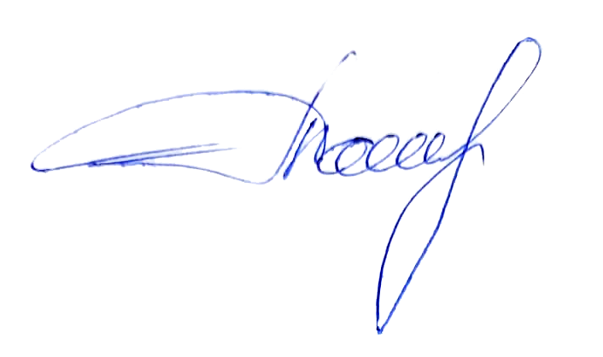

городского округа Первоуральск»

_______________ А. С. Татауров
13 января 2025 г.

ПОЛОЖЕНИЕ
об официальном спортивном соревновании
«Чемпионат города» по классическим шахматам

1. Цели и задачи

Соревнование по классическим шахматам проводится:
- с целью популяризации вида спорта «Шахматы» в городском округе Первоуральск, повышения спортивного мастерства шахматистов, выявления сильнейших игроков для формирования сборной команды города.
- в соответствии с Календарным планом официальных физкультурных мероприятий и спортивных мероприятий муниципального образования «муниципальный округ Первоуральск» на 2025 год.
- в соответствии с правилами вида спорта «Шахматы», утвержденными приказом Министерства спорта России от 29.12.2020. № 988.

2. Руководство проведением соревнования

Общее руководство и непосредственное проведение соревнования осуществляет Местная общественная организация «Федерация шахмат городского округа Первоуральск» (далее - МОО «ФШП»).
Главный судья соревнования – Ситниковский Сергей Аркадьевич.

3. Место и сроки проведения соревнования

Место проведения соревнования: Свердловская область, г. Первоуральск, ДК «Первоуральска», шахматный клуб «Центр» (ул. Ватутина 45а комната 41).

Соревнование проводится еженедельно с 18 января по субботам.

4. Финансирование

МОО «ФШП» несет расходы на организацию и проведение соревнования.

Турнирный взнос: 500 рублей, который возвращается если участник доиграл до конца турнира.

Расходы по командированию участников, тренеров, представителей несут командирующие организации (в т.ч., проезд, суточные в пути, страхование участников).

5. Условия допуска участников

К участию в соревновании допускаются: - заявившиеся шахматисты г. Первоуральск.
Заявка на участие подается лично или по телефону: +7 912-649-38-33.

6. Ответственность участников и организаторов

Участники соревнования обязаны:
- соблюдать правила соревнований и не принимать запрещенных в спорте процедур;
- соблюдать требования безопасности во время участия в мероприятии и при нахождении на объектах спорта;
- соблюдать настоящее Положение и требования организаторов!
Организаторы соревнования обязаны:
- обеспечить соблюдение общественного порядка и общественной безопасности, безопасности зрителей и участников, медицинское сопровождение, пожарную безопасность, не допускать захламления мест общего пользования на время проведения соревнования.

7. Условия проведения соревнования

Соревнование проводится по следующему принципу: при количестве участников более 10 — по швейцарской системе в 7-9 туров, а при количестве участников менее 10 — по круговой системе. Запись партий обязательна. Контроль времени составляет 90 минут до конца партии с добавлением 30 секунд на ход, начиная с первого.
Жеребьевка проводится с помощью компьютерной программы «Swiss-Perfekt».
Начало каждого тура в 12:00.
Допустимое время опоздания на тур – 1 час.
Жеребьевка пар проводится за сутки до начала тура, за исключением первого тура.
Участники самостоятельно выбирают дни для доигрывания пропущенных партий и договариваются между собой.
В случае доигрывания партии вне места проведения турнира, участники обязуются сообщить результат главному судье соревнования до 22:00 пятницы.
Соревнование не подлежит обсчету российского рейтинга.

8. Условия подведения итогов

Призеры и Победитель определяются по наибольшей сумме набранных очков.
8.1 В случае равенства очков за второе или третье место, более высокое место определяется по дополнительным показателям в порядке убывания значимости:

По швейцарской системе:
- Усеченный коэффициент Бухгольца (-1 худший результат)
- Коэффициент Бухгольца
- Коэффициент Бергера
- Результат личной встречи
- Дополнительные матчи по алгоритму, указанному в пунктах 8.2-8.5

По круговой системе:
1. Результат личной встречи (только при равенстве у двух игроков)
2. Коэффициент Бергера
3. Количество партий черным цветом
4. Дополнительные матчи по алгоритму, указанному в пунктах 8.2-8.5

8.2 Определение победителя при равенстве очков у двух участников

В случае дележа 1-го места двумя участниками, между ними назначаются дополнительные игры в дополнительный день:

А) 2 рапид-партии с контролем 10+5;
Б) 4 блиц-партии с контролем 3+2;
В) партия «армагеддон» с контролем 5 минут белым и 4 черным в случае ничьи победа черных.

Пункты «Б» и «В» соблюдаются при ничейном исходе игр в предыдущих пунктах.

8.3 Определение победителя при равенстве очков у трех участников

Определяются места на основании алгоритма, указанного в п.8.1. Между вторым и третьим местом проводится матч по регламенту, указанному в п.8.2.
Победитель матча между вторым и третьим местом играет с первым местом по регламенту, указанному в п.8.2 за звание Чемпиона города.

8.4 Определение победителя при равенстве очков у четырех участников
Определяются места на основании алгоритма, указанного в п.8.1 Между первым и четвертым, вторым и третьим местом проводятся матчи по регламенту, указанному в п.8.2.
Победители матчей играют по регламенту, указанному в п.8.2, за звание Чемпиона города.
Проигравшие в матчах играют по регламенту, указанному в п.8.2, за третье место.

8.5 Определение победителя при равенстве очков у пяти и более участников
Определение Чемпиона города и третьего призера производится аналогично пунктам 8.2-8.4.
Все дополнения и уточнения к подведению итогов соревнования, дисквалификации спортсменов в ходе турнира и прочие игровые вопросы регулируются главным судьей Соревнования согласно Правилам вида спорта "Шахматы".

9. Награждение победителей

Победитель и призеры Чемпионата награждаются Кубком (за 1-е место), дипломами и медалями.

Организаторами соревнования установлен денежный призовой фонд в размере не менее 7 000 рублей.

Номинации:

- 1, 2 и 3 места;
- Лучший результат среди ветеранов;
- Лучший результат среди юношей.

